基隆市112年度大型車內輪差與視野死角體驗活動
附件1
附件2
成果報告表
一、基本資料與量化評估
活動名稱 | 基隆市中山高級中學大型車內輪差與視野死角體驗活動
辦理單位 | 中山高中
活動時間 | 112.9.15 | 參加人數 | 男 | 17 | 女 | 12
活動地點 | 基隆監理站 |  | 合計 |  | 29人次
參加對象 | 國中部二年級 | 補助經費 | 5600元
執行成果概述 | - 至基隆監理站進行大型車視野死角實地體驗活動。  2.瞭解相關交通安全法規。
辦理  效益 | 1.提升國中小學駕駛教育及大型車視野死角實地體驗活動經驗。  2.透過主動性之交通安全教育講習，灌輸學童防禦駕駛意識，充分認識大型車視野死角位置，遵守道路交通標誌標線號誌。
改進與建議事項 | 建議體驗活動的場地可以選擇遮蔭處較多之處，以利更多學生參與。

二、成果相片:
照片一說明： 活動流程說明與宣講
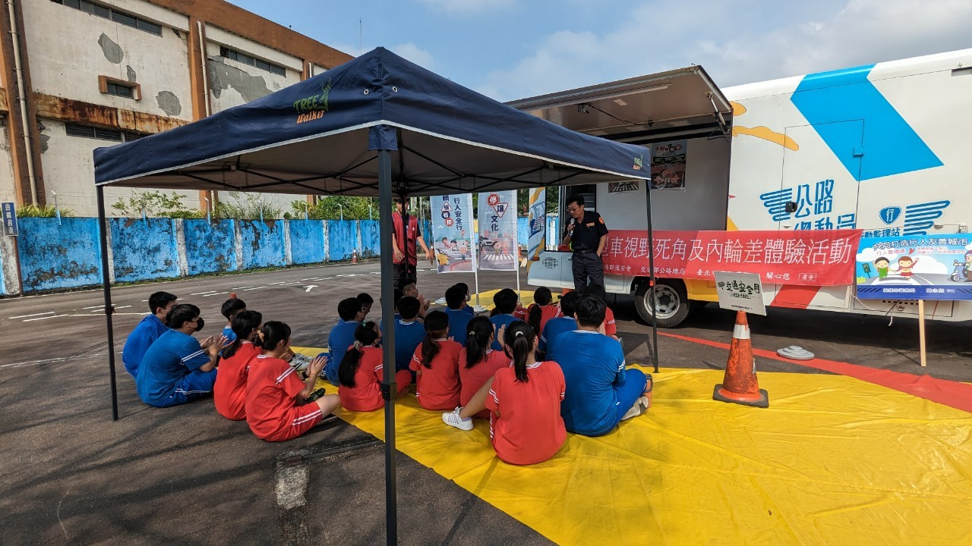
照片二說明：視線死角體驗
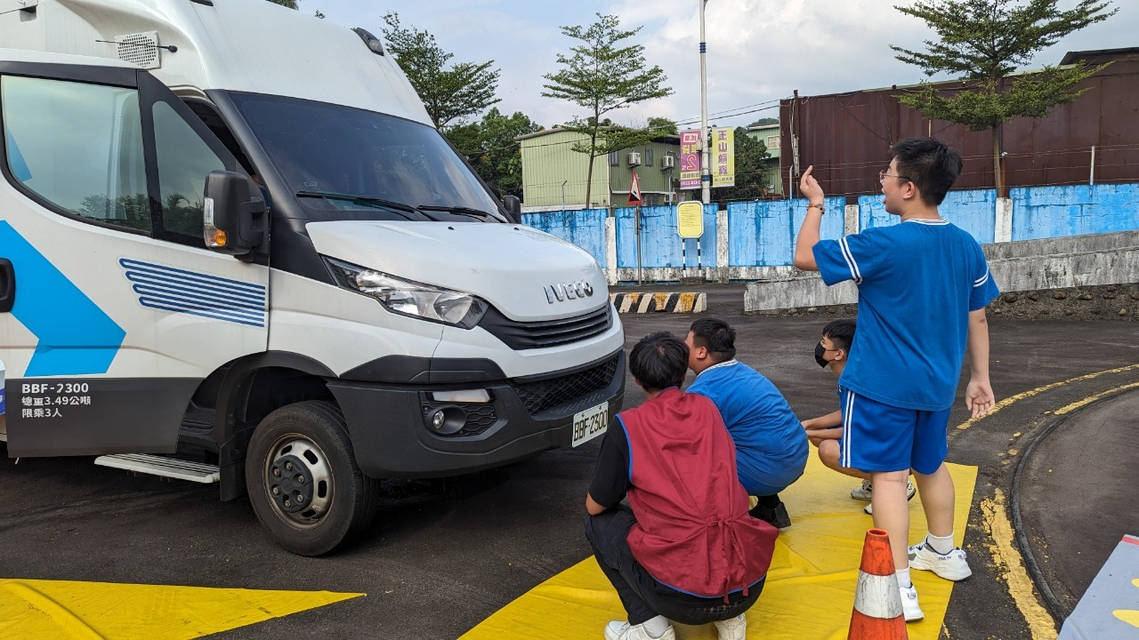
照片三說明： 視線死角體驗
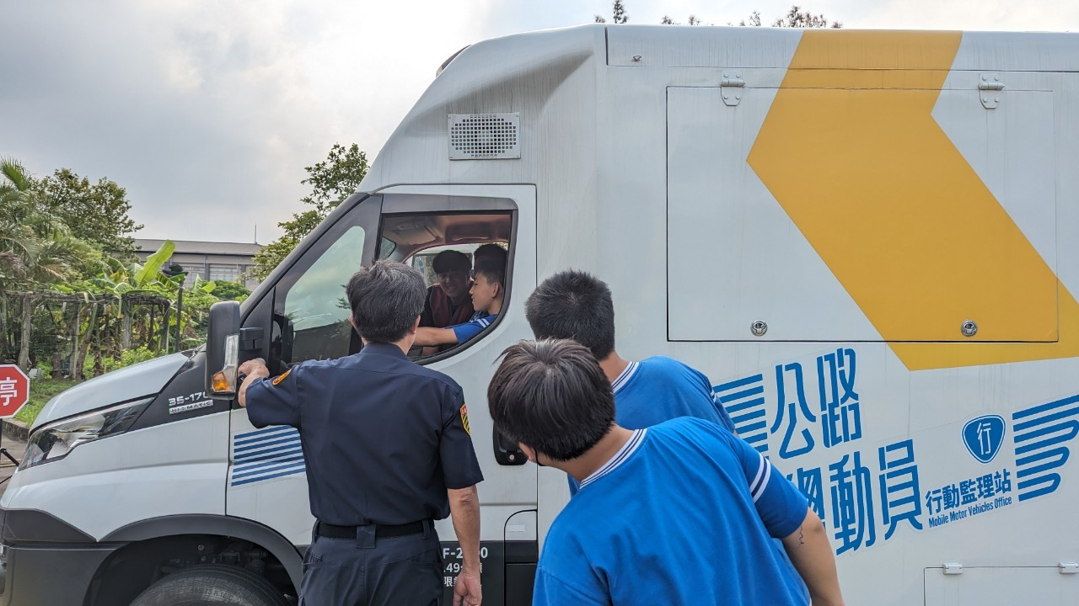
照片四說明： 共同響應交通安全
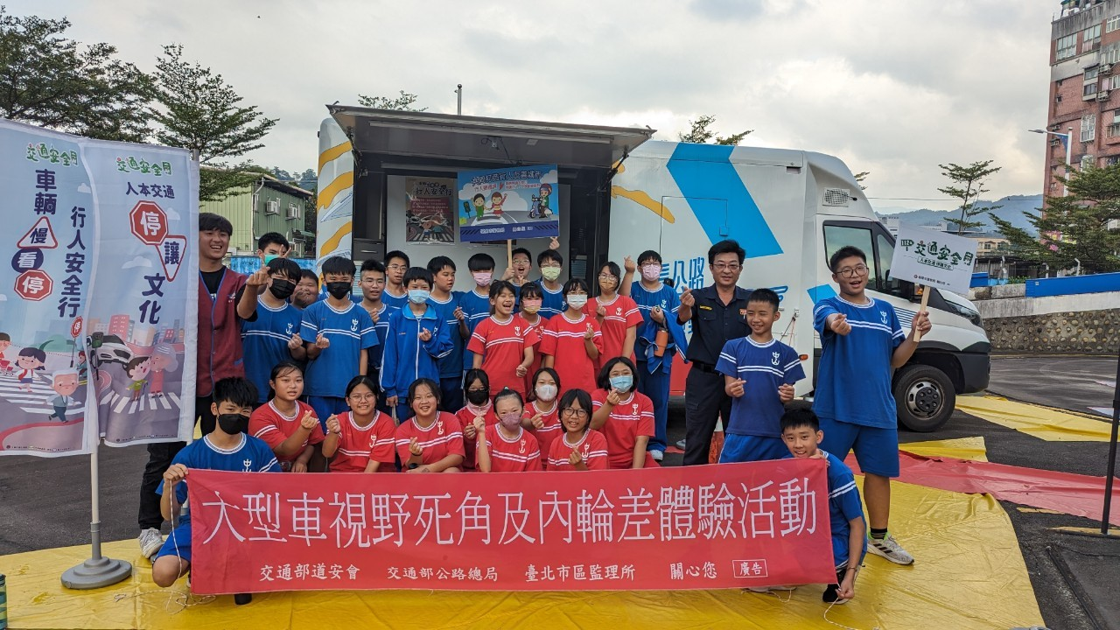
承辦人： 主任： 校長：

